**操作系统实习 lab4 报告**

徐晟 1500012780

本次lab需要修改一个文件系统，建立本地文件系统和服务器的一个连接，让本地文件系统起到一个类似缓存的作用，以获取更大的使用空间。

**Part A**：初始化和挂载一个SD卡

为了使用Ext2文件系统，我们需要在一个SD卡中初始化文件系统，并将其挂载到系统。这一步主要就是按照writeup中的描述执行。主要步骤如下：

1. 修改内核配置选项。用 make menuconfig 命令调出内核配置工具。除了writeup中提到的second extended fs support和Ext2 extended attributes之外，还需要选中Ext2 Security Labels选项。用新的选项重新编译内核。

2. 用mksdcard工具生成SD卡镜像。

3. 用busybox工具格式化SD卡。

这样SD卡的初始化工作就已经完成，只需每次开启虚拟机之后将其挂载到/mnt/sdcard目录下即可。

**Part B**：服务器

为了方便起见，在修改文件系统之前实现了服务器，socket的内容参考了博客：<http://blog.csdn.net/fly_yr/article/details/50387065>。由于服务器中用到了线程相关的函数，编译时应加上-pthread选项。

服务器的主要步骤为：

1. 打开一个监听套接字，在8888端口监听客户端请求。

2. 接收到一个请求后，则创建一个线程处理请求，主线程继续监听客户端请求。

3. 处理请求的线程根据请求内容的不同相应地处理。

**Part C**：系统自启动线程

首先要在linux/fs.h的super_operations中添加一个新的操作，需要定义一个函数指针。

int (*evict_fs)(struct super_block *);

然后需要在fs/evictd.c中实现在内核初始化的时候创建一个叫kfs_evictd的内核监控线程。每隔一分钟扫描一次挂载的文件系统并调用evict_fs函数。线程注册函数kthread_run调用完之后需要用IS_ERR宏检查是否出错。

结果如下。可以看到每过一分钟会遍历一次文件系统。

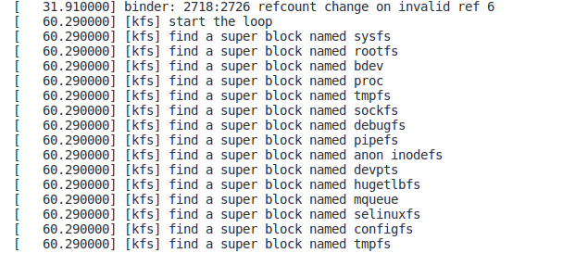

Part D：挂载文件系统